

## ▀ ▀ ▀ Modèle de copie :

**Créer un site web avec le CMS Wordpress**

**GDWFSCSWCMSWEXAIII1A**

**Ceci est un modèle de copie. N’oubliez pas de renseigner vos prénom/nom, ainsi que le nom et le lien vers le projet.**

**Vous pouvez bien sûr agrandir les cadres pour répondre aux questions sur la description du projet si nécessaire.**

**Prénom : Seyid**

**Nom : NEGIB**

**ATTENTION ! PENSEZ À RENSEIGNER VOS NOM ET PRÉNOM DANS LE TITRE DE VOS FICHIERS / PROJETS !**

Nom du projet : Créer un site web avec le CMS Wordpress

Lien Github du projet :

Lien Drive du projet (si nécessaire) : ………

URL du site (si vous avez mis votre projet en ligne) : ……….

**Description du projet**

1. Décrivez les tâches ou opérations que vous avez effectuées, et dans quelles conditions

Les tâches ou opérations que j’ai effectué pour la réalisation de ce projet sur Wordpress sont les suivantes

- Installation de XAMP

- installation de WordPress

- Dézippe de WordPress dans le dossier htdocs de Xamp

- Activation des services MYSQL et Apache sur Xamp

- Création d’ une base de données sur MySQL

- Création du site sur WordPress (Paramétrage de l’identifiant, le nom du site, la base de connées crée préalablement).

Deux choix sont possibles, pour créer un site : En Local ou via hébergement en ligne.

J’ai choisi de créer mon site en local, sur ma machine.

**Actions réalisées pour créer le site :**

J’ai utilisé le logiciel de maquettage Axure RP pour maquetter mon site WordPress .

- création des 3 comptes suivants : Compte admin, compte éditeur et compte visiteur.

Chaque rôle possède un certain nombre de droits, qui lui permet d’accéder à certaines fonctionnalités de l'interface d'administration

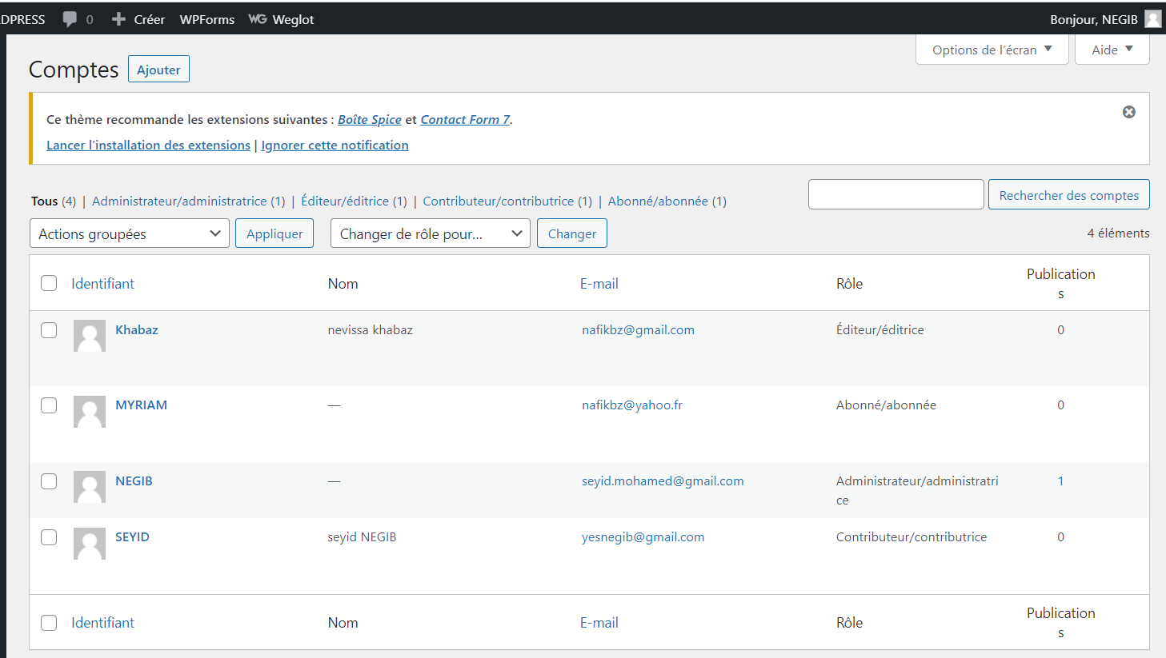

- Gestion multi-langues avec le plugin : WEGLOT

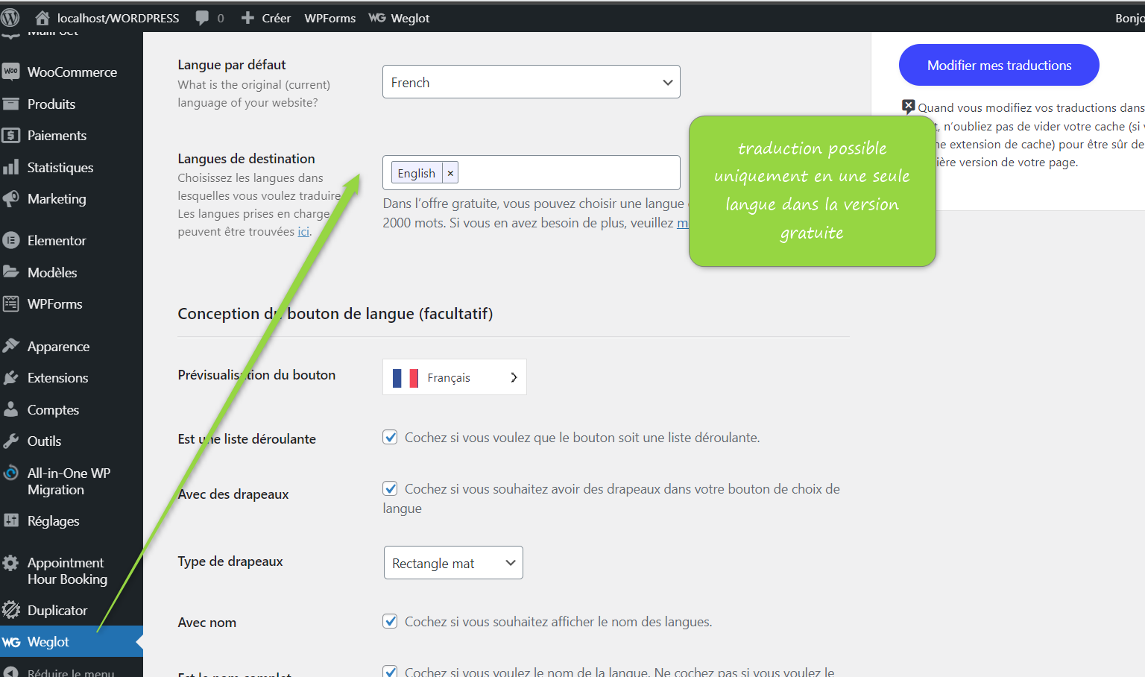

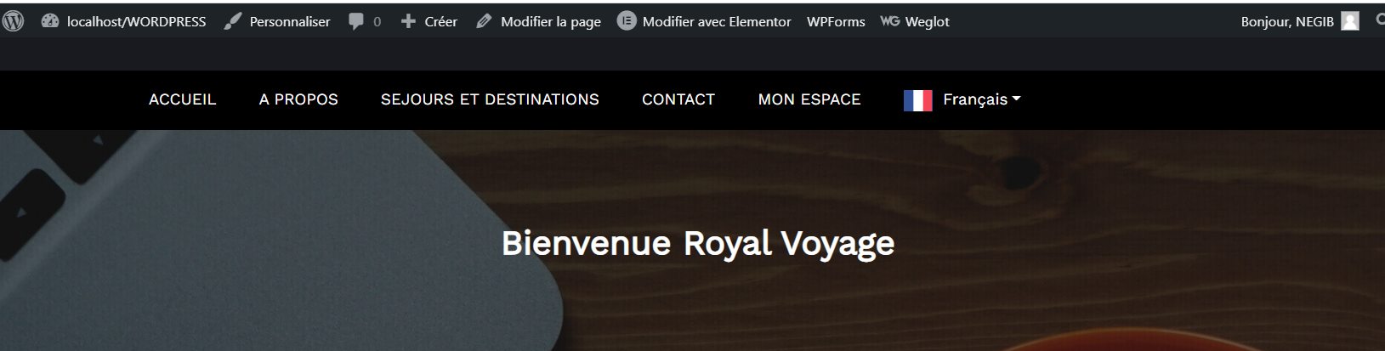

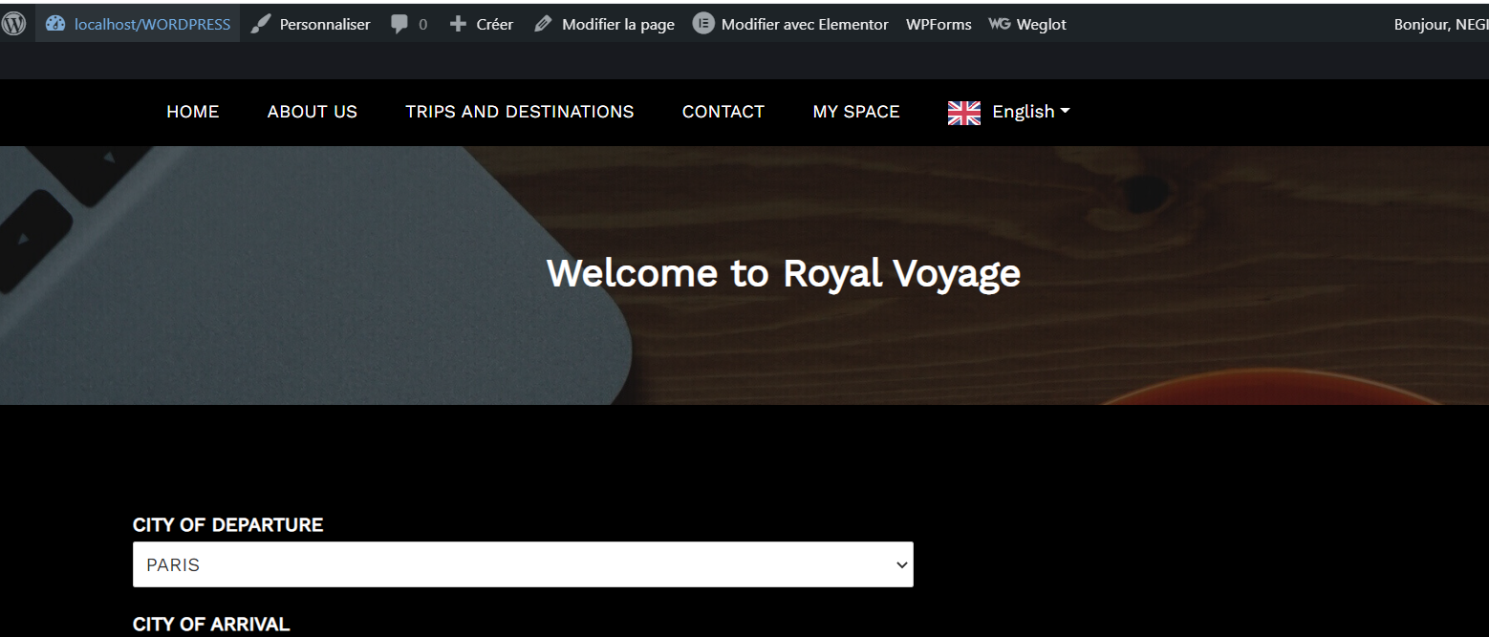

Installation et activation de l’extension WP Forms qui permet de gérer les formulaires d'un site WordPress. Le but est de donner au compte visiteur, le droit de contacter l’agence de voyage via un formulaire de contact.

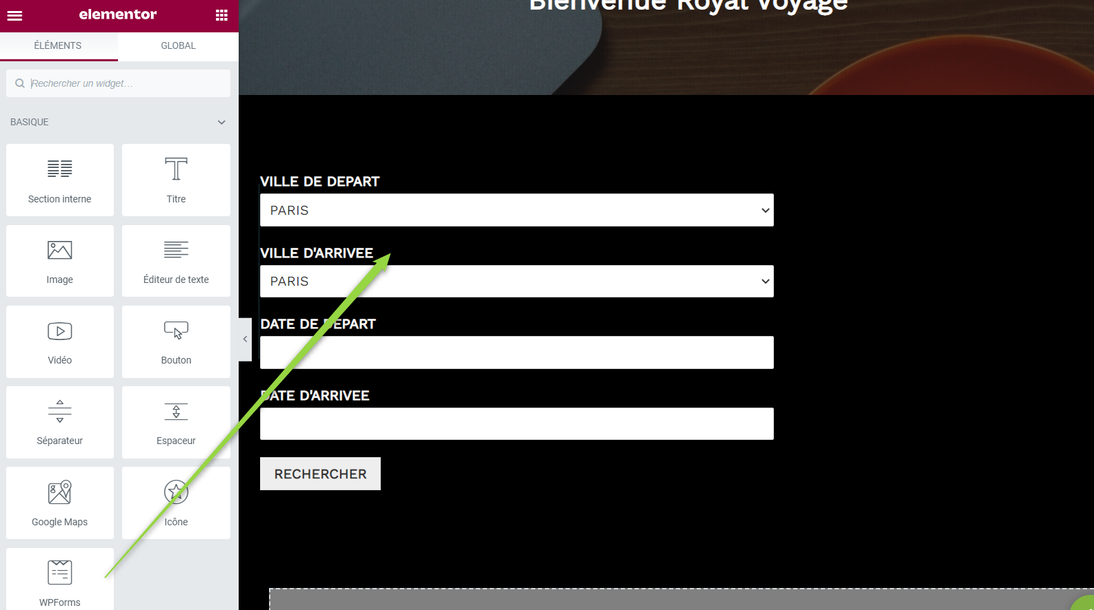

- J ’ai pris le temps de maquetter les différents composants du site.

- J’ai installé et activé ELEMENTOR pour la mise en page du site, or certaines fonctionnalités restent inaccessibles, pour y accéder, il faut passer en mode pro (payant).

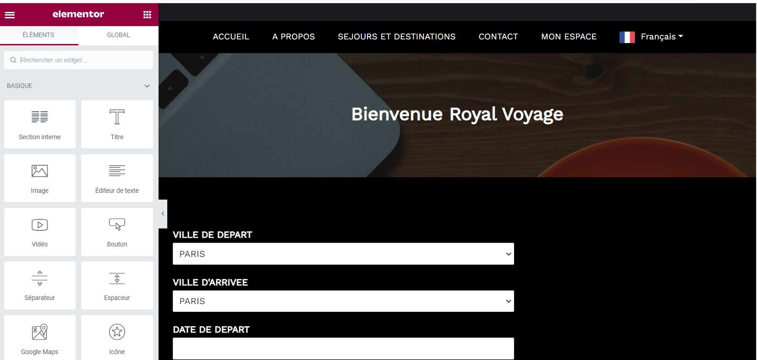

J’ai commencé à créer les pages demandées pour mon site WordPress : l’Accueil, À propos, Séjours/destinations, Contact et Mon espace.

Page Contact:

J’ai pris un formulaire de wpfrom sur le site WordPress. Nos clients peuvent nous contacter via ce formulaire.

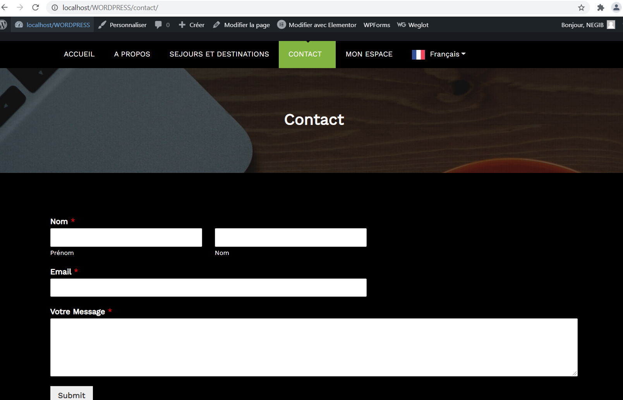

Page Séjours/Destinations : Dans cette page, j’ai créé un formulaire ( Départs /nos Arrivées et les informations nécessaires pour les voyageurs)

Les formulaires sur WordPress ne sont pas tous gratuits. J’ai accès uniquement à des modèles simples.

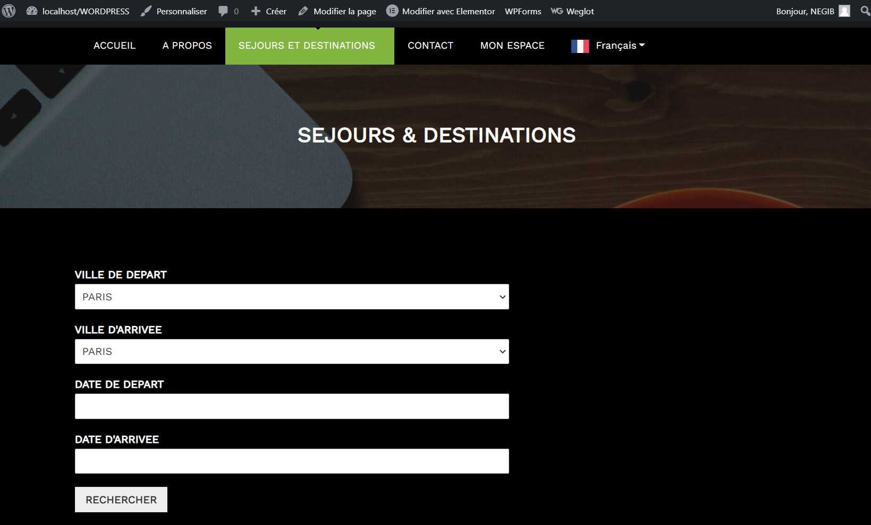

J’ai récupéré la photo de ma page d’accueil sur Pixabay (les images libres de droit ).

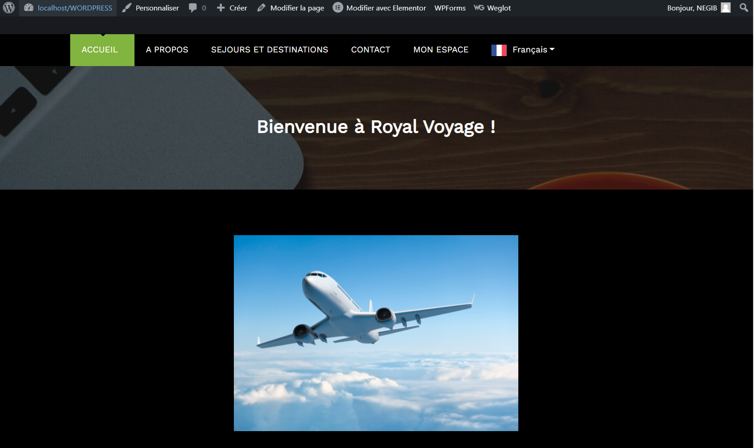

J’ai installé l’extension ALL-IN-ONE WP MIGRATION , pour la publication du site en ligne.

L’import s’est bien passé, l’extension était censé changé automatiquement le lien du site , pour passer du mode local au mode en ligne, mais cela n’a pas fonctionné.

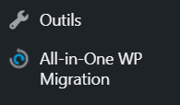

-Export du site :

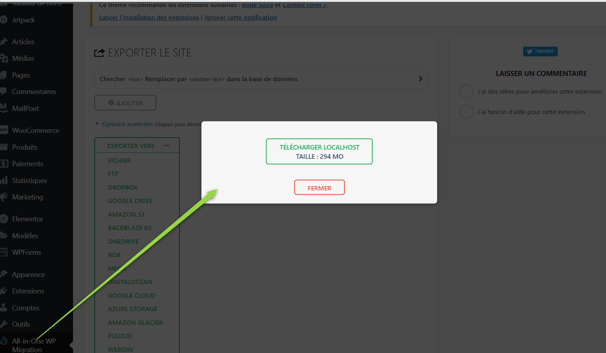

-Import du site

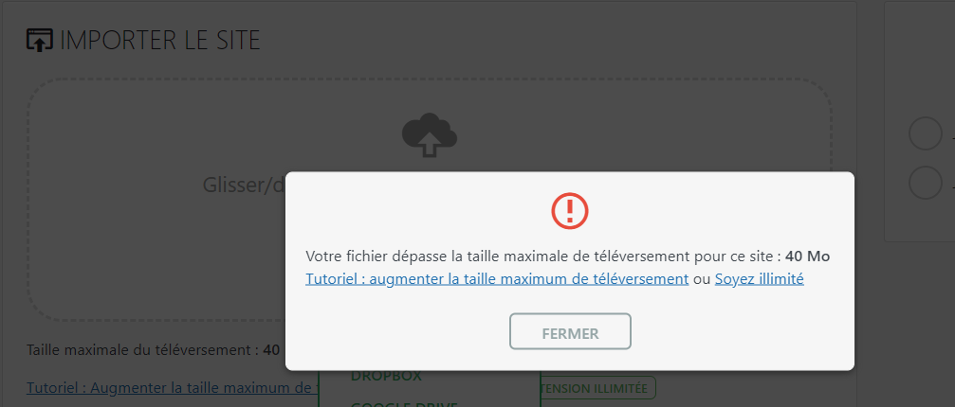

J’ai changé le parametrage de la taille de téléversement dans les fichiers : wp-config.php et .htaccess , j’ai paramétré la taille maximale à 500M

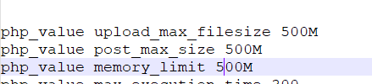

-Import du site :

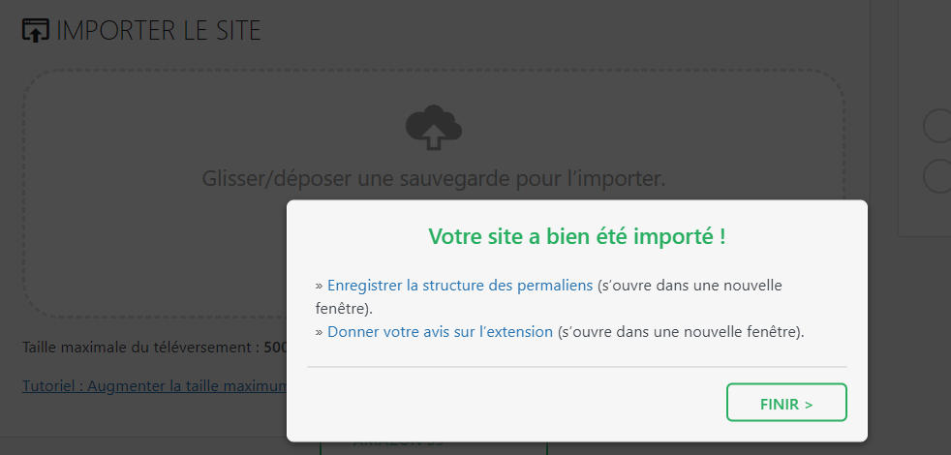

J’ai installé le plugin WooCommerce, pour la tester l’ e-commerce.

J’ai pu commencer la publication des tarifs de billets et les services que nous proposons aux différents clients par exemple.

1. Précisez les moyens utilisés

Pour les moyens utilisés :

-Support de cours sur la plateforme de ma formation.

- Documentation officielle : <https://fr.wordpress.org/support/>

de sites sur internet.

1. Contexte

Pour réaliser ce projet, j’ai révisé les exercices et les exemples corrigés dans la partie Front- end du cours, particulièrement : Créer un site web avec le CMS Wordpress.

1. Informations complémentaires (*facultatif*)

**Difficultés rencontrées :**

* Mise en ligne du site non aboutie avec le plugin utilisé
* Dossier worpress assez volumineux, je n’ai pas pu faire le push sur git, pouvez-vous me communiquer un drive pour vous partager le projet.
* Le service pédagogique m’ont communiqué un lien pour envoyer le projet, mais ça renvoie une erreure 404 : <https://faq.studi.fr/knowledge-base/comment-envoyer-une-evaluation/>